Для обратных характеристик (по крайней мере тех, которые были на рис.1b варианта статьи до исправлений этого года) при V>1 В наблюдалась зависимость 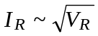, что свидетельствует в пользу генерационно-рекомбинационного механизма прохождения тока (механизм 4 на новом рисунке). Формула для него
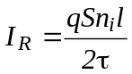
есть в тексте (ширина области пространственного заряда l зависит от преложенного напряжения 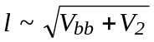).

Извините, что так поздно отвечаю, но в письме пришли одни цифры.. и я не сразу додумался как их можно прочитать

